 |  | FATİH EĞİTİM FAKÜLTESİ
 |  |  |  |  | 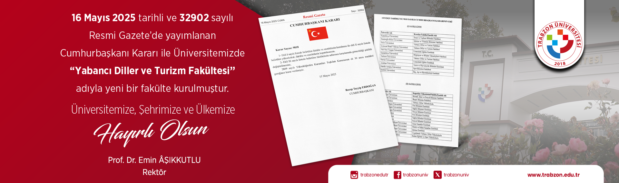
 |  | EVRAK KONTROL ÇİZELGESİ
EVRAK KONUSU |  |  | 39. Madde Kapsamında Görevlendirme
DAYANAĞI MEVZUAT |  |  | 39. Madde Görevlendirmeleri: 2547 Sayılı Yükseköğretim Kanunu’nun 39. Maddesi Uyarınca, 3 Aydan Fazla Yapılan Görevlendirmelerdir
İLGİLİ KİŞİ
GEREKLİ BELGELER |  |  |  | VAR | YOK
Davet Yazısı
Davet Yazısı Tercümesi
Kurum ile yazışmalar
Beklenen kazanımlar
Yapılan Çalışmalar
Kefalet Senedi ve Yüklenme Senedi

